Français Maths Arabe Anglais
Quantité | Description
1 | Ardoise velleda en plastique formatA4 (maped avec lignes seyes)
10 | Colle en bâton UHU ou PRITT
1 | Boîte de crayons de couleur
5 | Crayons papier 2HB
3 | Gomme
10 | Feutres fins Velleda pour ardoise bleu
20 | Stylo bleu
20 | Stylo vert
5 | Stylo Rouge
1 | Taille-crayons
1 | Ciseaux à bouts ronds
2 | Règle transparente de 20 cm qui ne se casse pas
10 | Blue Tac patafix (bleu)
150 | Pochettes plastiques 21x29,7 (français–anglais-maths)
5 | Enveloppes plastiques rouges
2 | Enveloppes plastiques bleues
2 | Enveloppes plastiques vertes
2 | Pochettes plastiques jaunes
1 | Paquet de feuilles (français)
4 | Gros paquet de mouchoirs en papier
2 | Une rame de papier A4, 500 feuilles
Pour | 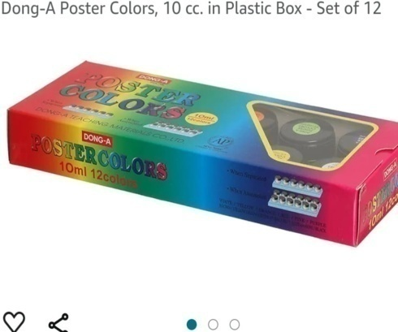  l’art plastique au nom de l’enfant
Quantité | Description
1 | Cahier de canson | blanc
1 | Cahier de canson couleur
1 | Boîte de peinture Poster Color (12 flacons)
1 pochette | Pochette de crayons gros feutres
3 | Crayons papier 2 HB
2 | Gomme
2 | Bâton de colle UHU ou PRITT
3 | Toile pour peindre 30 sur30 cm (canevas)
2 | Blue Tac bleu
- Bien respecter la liste des fournitures et ne pas donner de fournitures gadgets.
- Afin de recevoir vos enfants dans de bonnes conditions, il serait souhaitable d’apporter les fournitures avant la rentée.
Merci beaucoup pour votre compréhension
Bonnes vacances à tous !

